Materi Proyek 1

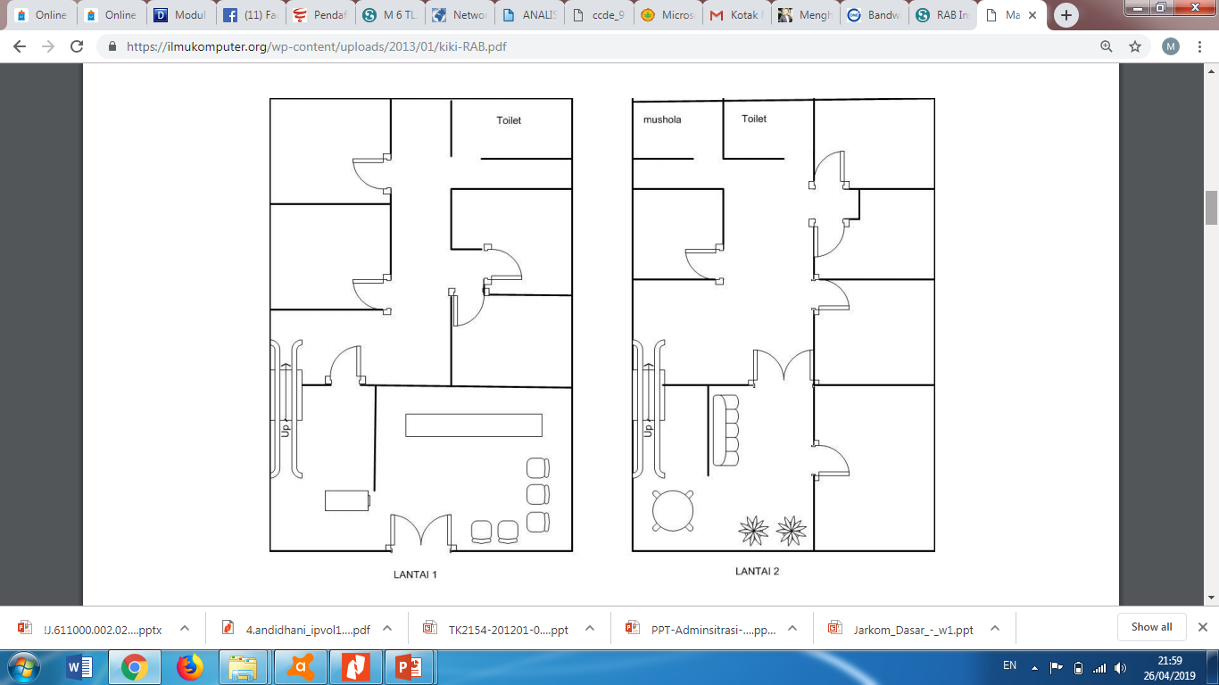

|  |  |
| --- | --- |
| **Jenis Identifikasi** | **Hasil Identifikasi** |
| Jenis layanan | Internet, intranet, wireless, web, |
| Skalabilitas | Kecil, jumlah staf < 50 orang  Jumlah workstation < 40, wireless < 40 |
| Ekspandibilitas | Ya (penambahan pengguna/ruang/gedung 3-5 tahun kedepan) |
| Lokasi | Satu lokasi, dalam 1 gedung, 2 lantai |
| Media Transmisi | Kabel dan wireless |
| Besar bandwith | Internet >= 10Mbps |
| Ketersediaan perangkat keras | Workstation, notebook, dan smartphone |
| Manajemen dan monitoring sistem | Belum ada |
| Keamanan | Belum ada |
| Alokasi biaya | Cukup tersedia |
| SDM | Operator TI (2 orang), Teknisi TI (1 orang) |

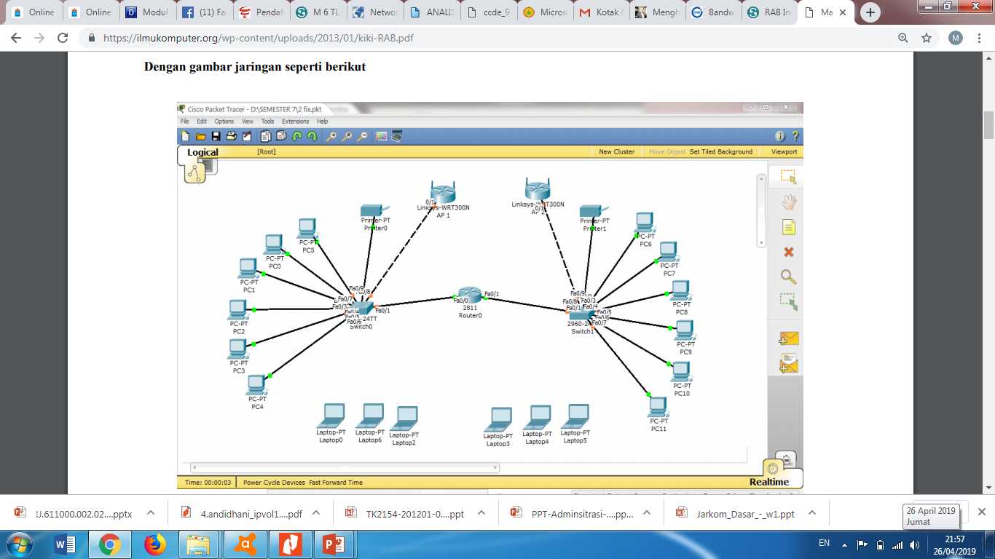

|  |  |  |  |  |
| --- | --- | --- | --- | --- |
| **No** | **Perangkat Keras** | **Volume** | **Spesifikasi** | **Keterangan** |
| 1 | Koneksi ke ISP | 1 koneksi | Kecepatan>= 10 Mbps | Paket Indihome, First Media |
| 2 | Router | 1 bh |  | Setup DHCP, NAT, Firewall  Bergantung pada jumlah user, kapasitas bandwith, fitur |
| 3 | Server | 1 bh |  | Database server |
| 4 | Switch | 2 bh |  | Setiap lantai dipasang 1 switch dengan jumlah port yang disesuaikan dengan jumlah user |
| 5 | Access Point | 2 bh |  | Access point digunakan oleh user yang mengakses jaringan secara wireless, sesuaikan speed dan fitur perangkat dengan kebutuhan |

